Проект размещения ограждающих устройств
на придомовой территории многоквартирного дома по адресу:
г. Москва, 5-ый Новоподмосковный пер., д.4, корп.1 и корп.2

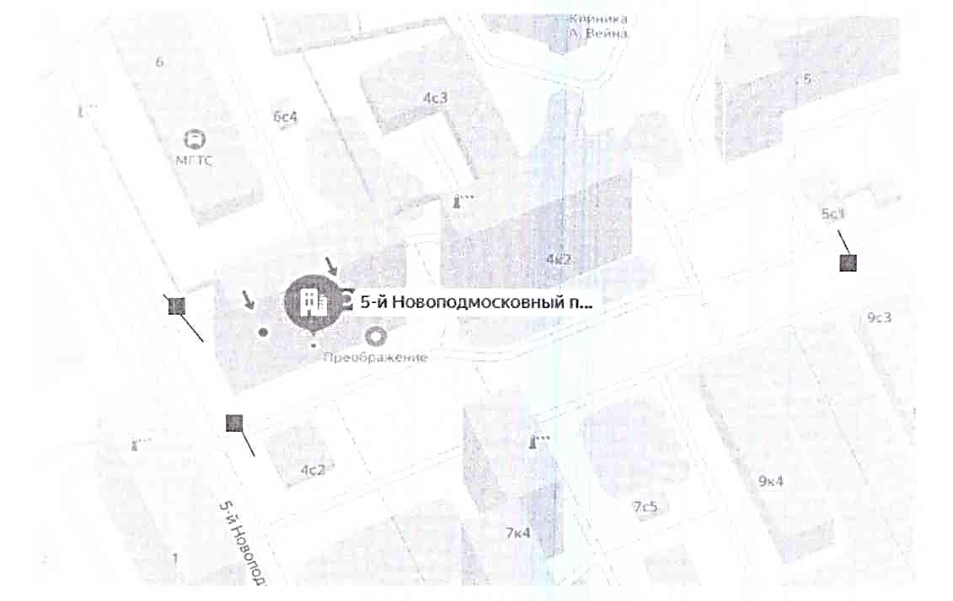

Шлагбаум 1

